Batch Input

Versión del Software: SAP R/3 4.6C

Objetivo General: Otorgar el conocimiento de la herramienta Batch Input para la realización de cargas iniciales e interfaces

Objetivos Específicos:

- Métodos de transferencia de datos
- Batch Input
- Call Transaction
- Diferencia entre call transaction y batch input
- Migración de Datos.
- Grabación de Batch Input.
- Generando un programa de transferencia de datos a partir de una grabación
- Módulos de funciones para crear batch input
- Ejemplo de Grabación

Objetivos Terminales:

- Luego de este curso UD. estará en capacidad de:
  - Crear una Carga Inicial.
  - Crear una Interfaz

INDICE

Marco Conceptual.
Capitulo 1. Métodos de transferencia de datos
Capitulo 2. Batch Input
Capitulo 3. Call transaction
  - Diferencia entre call transaction y batch input
Capitulo 4. Migración de Datos
  - Pasos para migración de datos
Capitulo 5. Grabación de Batch Input
Capitulo 6. Generando un programa de transferencia de datos a partir de un
Grabación.
Capitulo 7. Modulo de funciones para crear batch input
Capitulo 8. Ejemplo de grabación

MARCO CONCEPTUAL

- Batch Input.
CAPITULO 1. Métodos de transferencia de datos

Hay dos momentos en los cuales se requiere migrar datos de un sistema externo a SAP/R3, los cuales se mencionan a continuación
- Cuando se instala un sistema SAP/R3 o un módulo de el, para realizar la carga inicial de datos maestros y datos históricos.
- Transferencia periódica de datos de un sistema externo a SAP/R3, esto ocurre cuando se llevan uno o más sistemas en paralelo con SAP.
Para realizar la migración de datos del sistema externo a SAP/R3 se puede usar cualquiera de los siguientes métodos de transferencia de datos.

- Realizar programas que llenen todas las tablas de bases de datos SAP involucradas, mediante instrucciones SQL.
- Batch Input
- Call Transaction
- Direct Input
- BAPIS
- IDOC

Para casi todas las transacciones de SAP la primera opción es inviable, debido a la complejidad de la estructura de datos SAP porque para mantener la integridad de las mismas la cantidad de validaciones que se deberían realizar sobre los datos de entrada seria enorme. Como consecuencia, tanto el coste en diseño, codificación y pruebas sería altísimo.

CAPITULO 2. Batch Input.

Un Batch input es un método seguro y fiable de transferir datos hacia un sistema SAP, el cual consiste en un programa ABAP que lee los datos externos a ser insertados en el sistema R/3 y almacenarlos en un batch input session. Los registros de un batch input session contienen las acciones que son requeridas para transferir los datos dentro del sistema usando transacciones SAP.
Para garantizar la integridad del sistema, los datos son sometidos a los mismos controles de validación y a las mismas operaciones de bases de datos SAP que son sometidos si se introducen manualmente por el usuario. Es decir realmente la técnica de Batch input consiste en simular repetidamente un proceso online (transacción) durante un proceso Batch.
El proceso de carga de datos se realiza en dos fases.
- Fase de Generación: A partir de una fuente de información (fichero) donde estarán todos los datos que se desean cargar en SAP, se transformaran estos datos y se almacenaran en una estructura de SAP que llamaremos session batch input o juego de datos.
- Fase de Proceso: A partir de la información grabada durante la fase de generación en el juego de datos, se cargarán los datos físicamente en la base de datos mediante el tratamiento de estos, a través de la siguiente ruta: Sistema->Servicios->Batch-Input ->Tratar o a través de la Transacción SM35.

CAPITULO 3. Call transaction

Es otro método de transferencia de datos muy similar al batch input, donde un programa ABAP lee los datos de un fichero y los registros son procesados on line sin pasar a través de un juego de datos.

3.1. DIFERENCIA ENTRE CALL TRANSACTION Y BATCH INPUT

CALL TRANSACTION | BATCH INPUT
- Procesamiento síncrono  - Transfiere datos sólo a una transacción en cada call transaction  - La actualización de base de datos puede ser asíncrono o sincrona.  - No genera Log | - Procesamiento asíncrono  - Transfiere daos a múltiples transacciones  - La actualización de base de datos es sincronía  - Se generan logs por cada sesion

CAPITULO 4. Migración de Datos.

Antes de iniciar un proceso de transferencia de datos se deben responder primero las siguientes preguntas:
1. ¿Cuáles son los objetos de negocios a ser transferidos?
Los objetos de negocios a transferir dependerán directamente de las el negocio que se usarán. Si se usará Ventas y Distribución se debe transferir el maestro de materiales como también los documentos de ventas del antiguo sistema.
2. ¿Cómo se realizará la transferencia de dichos objetos de negocios?
Los datos pueden ser transferidos manualmente o automáticamente, en el se puede usar uno de los programas estándares de transferencia de datos o se puede crear un programa de transferencia propio.

4.1. Pasos para la migración de datos.

- Chequear si existe un programa estándar de transferencia para los datos que se desean migrar.
Si no existe un programa estándar se procede de la siguiente manera
- Determinar cuál es la transacción para la entrada de datos al sistema SAP/R3.
- Usar la grabación de batch input con dicha transacción y llenar todos los campos relevantes con data.
- Generar un programa de transferencia de datos.
- Adaptar dicho programa según las necesidades propias

CAPITULO 5. Grabación de Batch Input.

Las grabaciones de batch input se usan para registrar una serie de transacciones y sus pantallas. Con las grabaciones se pueden realizar las siguientes tareas:
- Crear programas de transferencia de datos que usen batch input o call transacción.
- Crear batch input sessions
- Crear archivos de test
- Crear módulos de funciones
Las grabaciones se pueden modificar usando un editor.
Consideraciones especiales de las grabaciones:
- Los eventos que se ejecutan al presionar F1 y F4 no son registrados en la grabación.
- Los errores y warnings no son registrados en la grabación. Sólo se registran los OK_CODE y los contenidos de los campos de cada pantalla.
- COMMIT WORK indica el fin de la transacción
- LEAVE TO TRANSACTION durante el transcurso de una transacción indica que esta no es conveniente para un batch input. Finaliza la grabación.
- En las pantallas los movimientos en el scrollbar no son registrados en la grabación. Use las teclas de funciones F21-F24 para posicionar.

5.1. Pasos para realizar una grabación.

  - A través de la transacción SHDB o la ruta Sistema->Servicios->Batch Input->Grabación.
  - Presionar el botón grabación nueva.
  - Asignar un nombre a la grabación y la transacción que se desea grabar y presionar el botón iniciar grabación. El sistema desplegara la transacción introducida
  - Ejecutar la transacción de la forma usual, llenando los campos relevantes.
  - Al finalizar de procesar la transacción el sistema desplegará un resumen de la transacción con las entradas realizadas a cada campo. Si no ocurrieron errores y presione el botón tomar grabación.
  - Si desea agregar una nueva transacción presione el botón próxima transacción y repita los pasos desde el punto 4.
  - Salvar la grabación al finalizar la misma.

CAPITULO 6. Generando un programa de transferencia de datos a partir de una

Grabación.

Antes de generar un programa de transferencia de datos, primero se debe realizar la grabación de la transacción llenando cada uno de los campos que se desean importar al sistema R/3.
Pasos para generar el programa de transferencia de datos a partir de una grabación:
- Seguir la siguiente ruta: Sistema->Servicios->Batch Input->Grabación o la transacción SHDB
- El sistema desplegará un resumen de todas las grabaciones hechas.
- Posicione el cursor el la grabación relevante y presione el botón crear programa.
- Se desplegará una pantalla solicitando los datos referentes al programa
- Seleccionar como se llenara cada campo dentro del programa
  - Transferir el valor que fue usado durante la grabación. Si se necesita llenar campos con datos variables contenidos en un fichero se debe modificar este programa.
  - Colocar parámetros para cada valor e importarlos de un fichero de datos. Si se escoge esta opción el sistema creará automáticamente una estructura donde almacenará los datos que son leídos de un fichero, que debe tener la misma estructura que fue generada por el sistema. Si se decide por esta opción puede generar un archivo de test desde la transacción SHDB para tomarlo como ejemplo para generar el archivo definitivo.
- Presione continuar
- Asigne los atributos del programa y salve el mismo.

Al finalizar se contará con un programa de transferencia de datos que puede usar para importar datos al sistema SAP R/3. Dicho programa puede ejecutarse usando batch input o call transaction.

Al generar un programa desde la transacción SHDB este incluye los siguientes parámetros:
- CTU: Cómo se desea procesar los datos, si a través de batch input o call transacción
- MODE: En el caso que seleccione Call transaction se debe llenar este parámetro el cual indica como se desea realizar el procesamiento de las pantallas:
  - A Siempre Visible
  - E Visualizar sólo errores
  - N Procesar en fondo
- UPDATE MODE: En el caso que seleccione Call transaction se debe llenar este parámetro el cual indica como se desea realizar la actualización de la base de datos.
  - S Síncrona
  - A Asíncrona
  - L Local
- GROUP: Este parámetro de debe llenar si se escoge la opción batch input e indica el nombre con el cual se identificará el juego de datos.
- USER: Este parámetro de debe llenar si se escoge la opción batch input e indica el usuario del cual se tomaran las autorizaciones para procesar el juego de datos.
- KEEP: Este parámetro de debe llenar si se escoge la opción batch input e indica que el juego de datos se borrará una vez que sea procesado.
- HOLDATE: Este parámetro de debe llenar si se escoge la opción batch input e indica la fecha de bloqueo del juego de datos.
- NODATA: Valor con el cual se considera que los datos leídos del fichero no deben procesarse.

CAPITULO 7. Modulo de funciones parta crear batch input.

- BDC_OPEN_GROUP : Crear juego de datos
- BDC_INSERT : Insertar transacción en un juego de datos
- BDC_CLOSE_GROUP: Cerrar juego de datos.

call function 'BDC_OPEN_GROUP'
exporting
client = sy-mandt " Mandante
group = 'COMPRAS' " Nombre del juego de datos.
keep = 'X' " Guardar depués de procesar.
user = sy-uname " Usuario propietario de la sesión
importing
qid = qid
exceptions
client_invalid = 1
destination_invalid = 2
group invalid = 3
group_is_locked = 4
holdate_invalid = 5
internal_error = 6
queu_error = 7
running = 8
system_lock_error = 9
user_invalid = 10
others = 11.
if sy-subrc ne 0.
case sy-subrc.
when 1.
message e000 with 'Mandante inválido.'.
when 2.
message e000 with 'Destino invalido.'.
when 3.
message e000 with 'Grupo invalido.'.
when 4.
message e000 with 'Grupo bloqueado.'.
when 5.
message e000 with 'Grupo bloqueado.'.
when 6.
message e000 with 'Fecha de bloqueo inválida.'.
when 7.
message e000 with 'Fecha de bloqueo inválida.'.
when 8.
message e000 with 'Error en el juego de datos.'.
when 9.
message e000 with 'Error en el juego de datos.'.
when 10.
message e000 with 'Error de bloqueo en el sistema.'.
when 11.
message e000 with 'Error desconocido.'.
endcase.
endif.

CALL FUNCTION 'BDC_INSERT'
EXPORTING
TCODE = 'MK01' " Creación proveedores compras.
TABLES
DYNPROTAB = TABLA
EXCEPTIONS
INTERNAL_ERROR = 1
NOT_OPEN = 2
QUEUE_ERROR = 3
TCODE_INVALID = 4
PRINTING_INVALID = 5
POSTING_INVALID = 6
OTHERS = 7.
if sy-subrc ne 0.
case sy-subrc.
when 1.
message e000 with 'Error interno.'.
when 2.
message e000 with 'Sesión de batch-input no abierta.'.
when 3.
message e000 with 'Error en la sesión de batch-input.'.
when 4.
message e000 with 'Codigo de transacción invalido.'.
when 5.
message e000 with 'Error en el parámetro ''printing''.'.
when 6.
message e000 with 'Error en el parámetro ''post_local''.'.
when 7.
message e000 with 'Error no conteplado'.
endcase.
endif.

CALL FUNCTION 'BDC_CLOSE_GROUP'
EXCEPTIONS
NOT_OPEN = 1
QUEUE_ERROR = 2
OTHERS = 3.
IF SY-SUBRC NE 0.
case sy-subrc.
when 1.
message e000 with 'Sesión de batch-input no abierta.'.
when 2.
message e000 with 'Error en la Sesión de batch-input.'.
when 3.
message e000 with 'Error desconocido.'.
endcase.
ENDIF.

CAPITULO 8. Ejemplo de Grabación.

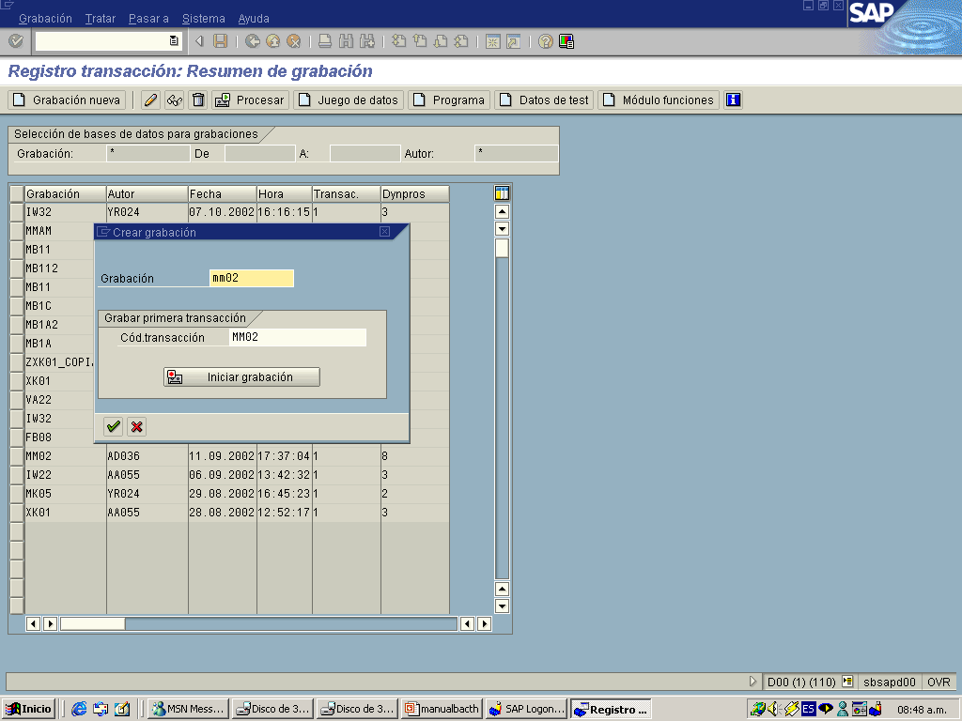

•En esta pantalla se coloca el nombre que se le asignará a la grabación y también el código de transacción que al cual se le desea realizar la grabación del Batch-input, luego presionamos el icono de iniciar grabación.

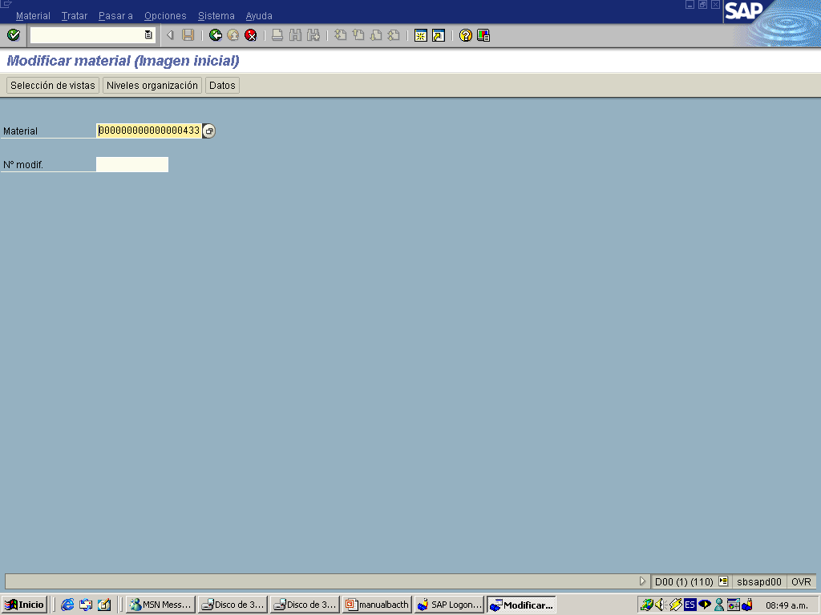

•En esta pantalla se observa la llamada a la transacción MM02 (modificación del maestro de materiales), y se llenan los campos relevantes.

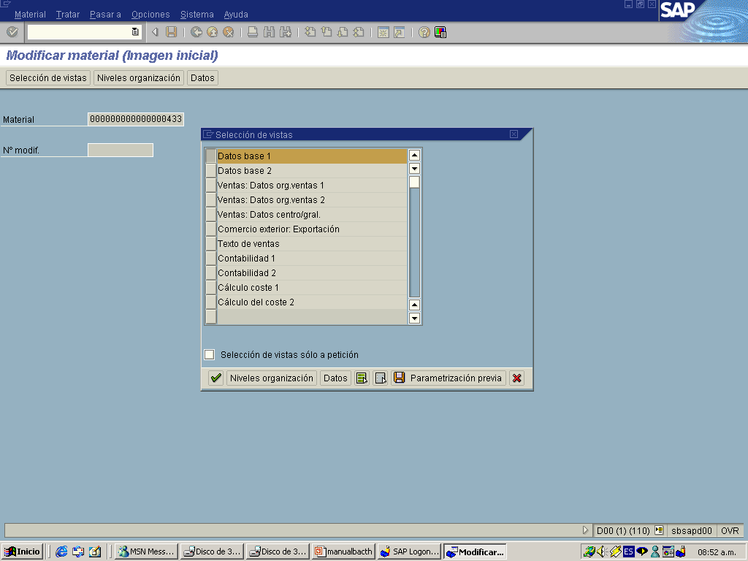

En esta sección se selecciona la vista de Datos Básicos para posteriormente realizar la modificación al campo descripción del material.
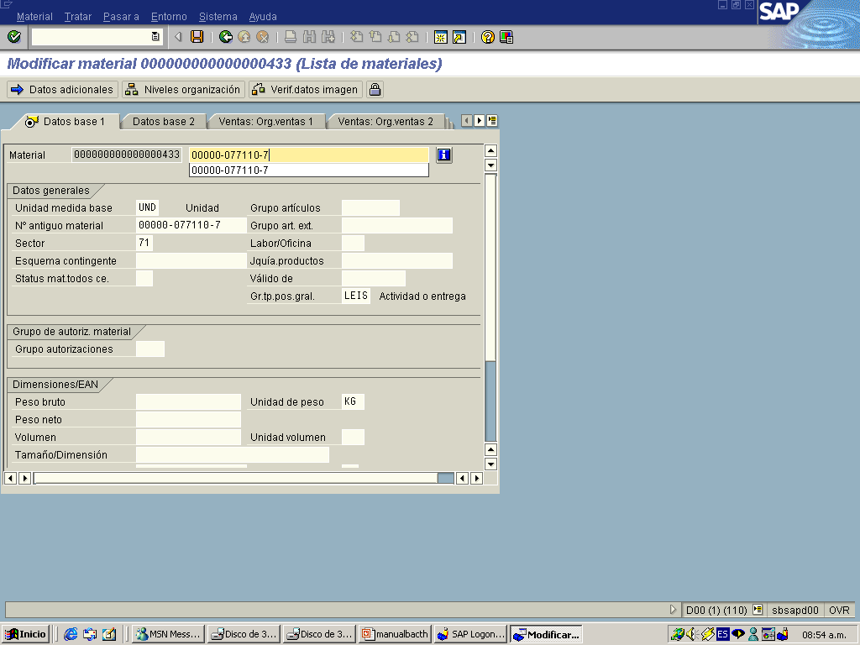

En esta sección se coloca la nueva descripción del material y se presiona el icono de grabar para que la grabación del Batch-input tome todas las acciones que se están realizando

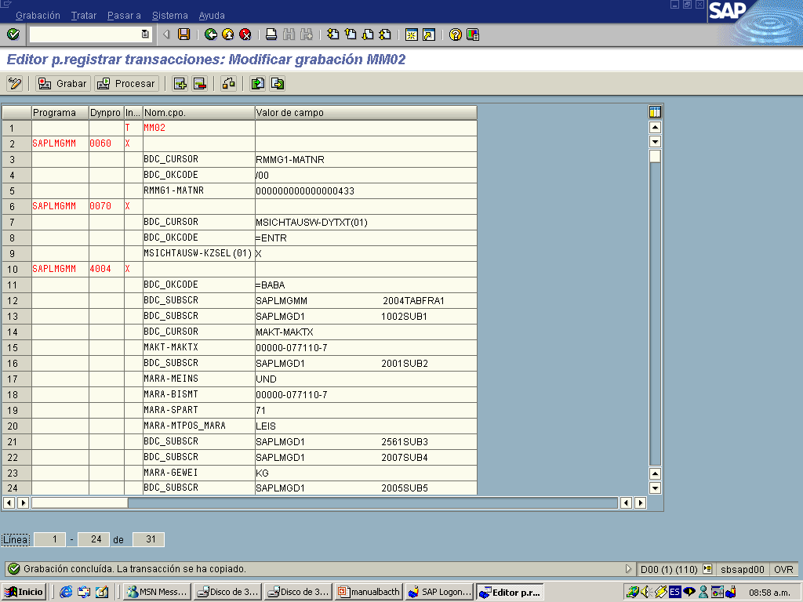

A continuación el sistema muestra un resumen de la transacción grabada con cada una de las pantallas y los campos con los valores introducidos, después se presiona el icono grabar para finalizar la grabación. Presionar flecha verde para ir al resumen de grabaciones realizadas.
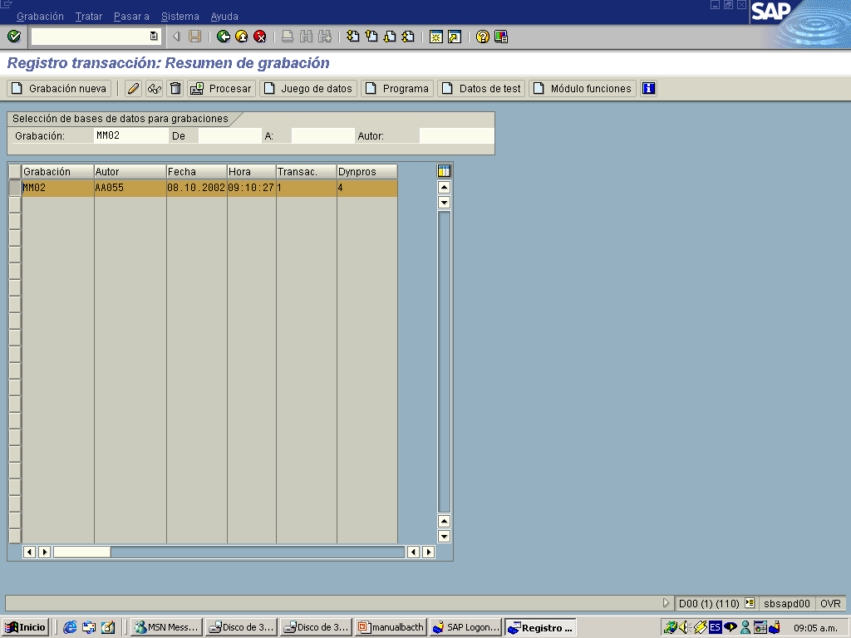

En esta pantalla se selecciona la grabación y se presiona el botón crear programa para generar el programa de transferencia de datos.

•En esta pantalla se coloca el nombre del programa y a continuación se asignan los atributos del programa.

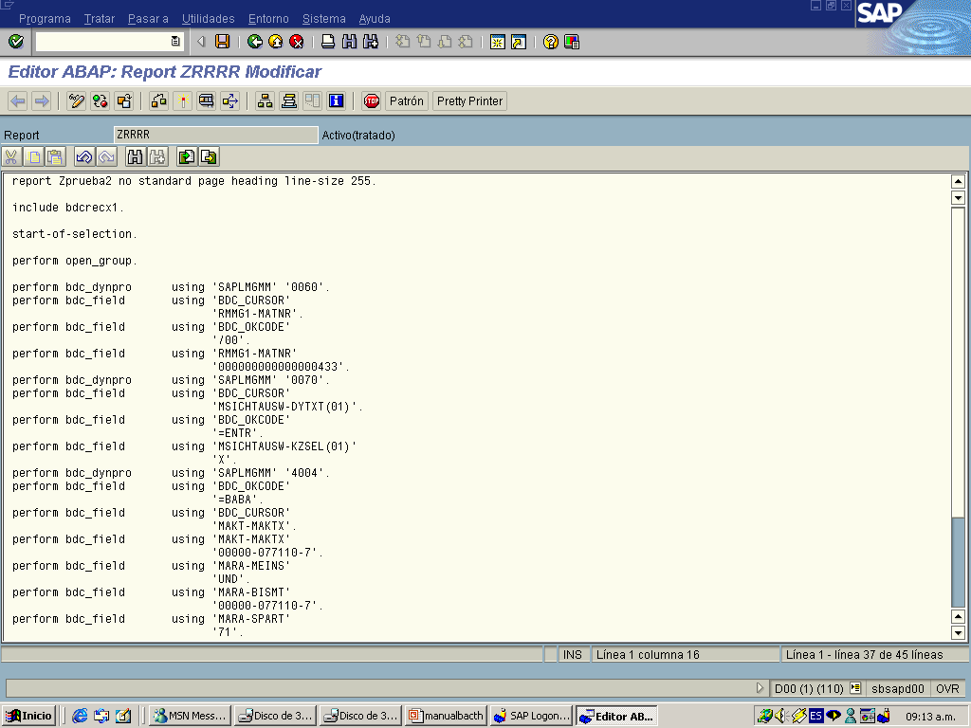

Esta pantalla muestra el programa final

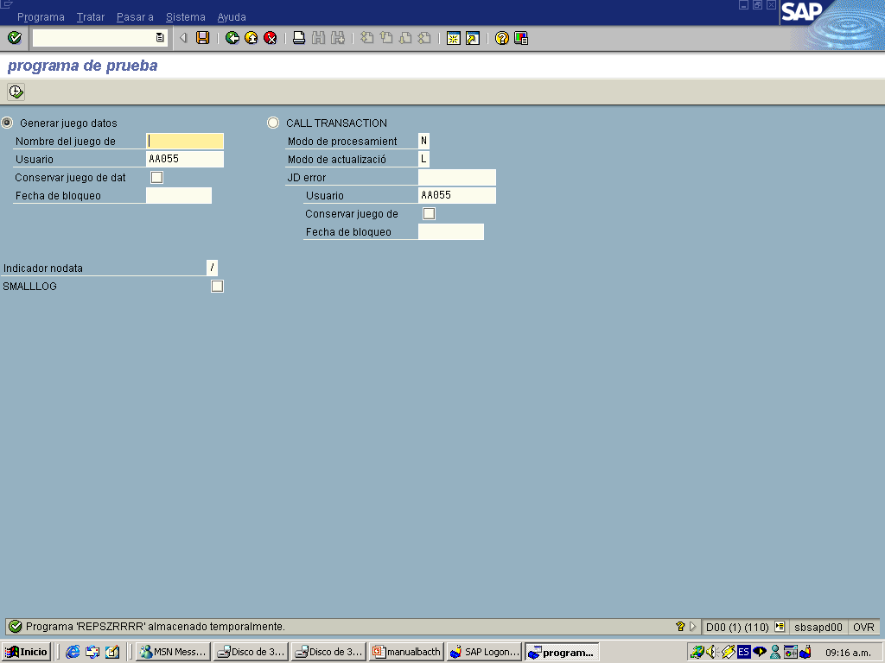

Esta es la pantalla que se desplegará al ejecutar el programa donde se deben introducir los parámetros según sea el caso.

